**PASOS DE LOS BANNER 16.07.22**

**1) Necesito actualizar mi foto de perfil.**

Paso 1: Diríjase al módulo de File Docente.

Paso 2: Hacer clic en la opción "Mi Perfil"

Paso 3: Hacer clic en el ícono de la "Foto de perfil", que se encuentra en la parte superior izquierda.

Paso 4: Seleccione el archivo y suba la foto de perfil.

**2) ¿Donde visualizo y/o descargo mi constancia de un curso o programa finalizado?**

Paso 1: Diríjase al módulo de File Docente.

Paso 2: Hacer clic en la opción "Mi Formación en Servicio" o de clic al siguiente enlace: https://sifods.minedu.gob.pe/docente/file-docente/mi-formacion-servicio

Paso 3: Hacer clic en la sección de "Mi Formación en proceso"

Paso 4: Aparecerá la lista de los cursos y programas inscritos, ubique la columna "Constancia" y listo tendrá acceso a la visualización y descarga de la constancia de los cursos y programas aprobados

**3) ¿Cómo inscribirme a un curso o programa?**

Paso 1: Diríjase al módulo de Portafolio de la Oferta Formativa.

Paso 2: Ubicar el curso o programa al que se desea inscribir.

Paso 3: Hacer clic en el botón "Inscríbete" y aceptar la validación de inscripción.

Paso 4: Listo, al inscribirte el curso o programa pasarán a la sección de inscritos.

**4) ¿Cómo registrarse en el SIFODS?**

**Paso 1:** Diríjase al login del SIFODS

**Paso 2:** Ubicar y hacer clic en la opción **¿Nuevo Docente?,** que se encuentra debajo del botón Ingresar o hacer clic aquí(debería haber un hipervínculo aquí que tenga subrayado y que lo dirija al siguiente enlace: <https://sifods.minedu.gob.pe/register>

)

**Paso 3:** Complete los campos del formulario yseleccione (check) **“No soy un robot”**

**Paso 4:** Resuelva el código reCapcha y hacer clic al Botón **Enviar**

**Paso 5:** En un plazo de 24 horas , se validará su documento de identidad y se generará un usuario que será enviado por correo electrónico con las credenciales de acceso (**usuario y contraseña**)

**Paso 6:** Listo. Ya puede acceder al SIFODS con su nuevo usuario y contraseña.

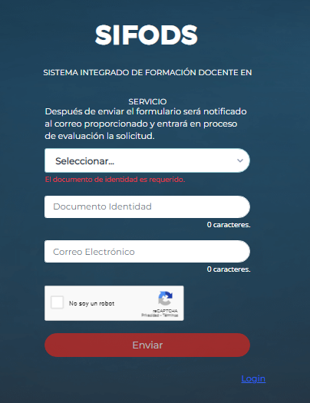

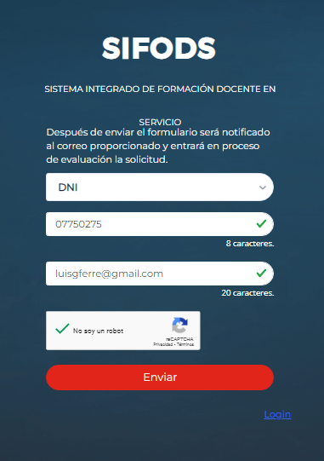

**5. ¿Cómo recuperar usuario y/o contraseña?**

**Paso 1:** Diríjase al login del SIFODS

**Paso 2:** Ubicar y hacer clic en la opción **Recuperar contraseña,** que se encuentra debajo del botón Ingresar o hacer clic aquí(debería haber un hipervínculo aquí que tenga subrayado y que lo dirija al siguiente enlace:

<https://sifods.minedu.gob.pe/recover>

)

**Paso 3:** Ingrese su número de DNI y hacer clic en 'No soy un robot'

**Paso 4:** Resuelva el código reCapcha y hacer clic al Botón **Recuperar Contraseña**

**Paso 5:** Llegará un mensaje de **Recuperación de cuenta SIFODS** a la bandeja de entrada o spam de su correo, ingresar y hacer clic en **Restablecer contraseña**

**Paso 6:** Ingresar una nueva contraseña y repetir contraseña para su verificación y listo, ya puede acceder al SIFODS..

